Poter Nasıl Hazırlanır

Dr. Ersan Haşim ALSAKİ
Salahaddin Üniversitesi, Diller Fakültesi- Türk Dili Bölümü
1.Sınıf - Akademik Konuşma Yeteneği 2022-2023

POSTER SUNUMU NEDİR?
■ Bilimsel bir çalışmanın sonuçlarının görsel unsurlar ve anlamlı özetlemeler kullanılarak afiş boyutunda düzenlenmesi ile ortaya çıkan görsel ürün poster olarak adlandırılmaktadır.

■ Bu tür posterler sözlü anlatımların yeterince olgunlaşmadığı ya da mümkün olmadığı durumlarda çok faydalı olabilecek ve kalıcı ürünler olarak akademik camiada önemli bir yer tutmaktadır.
POSTER NASIL HAZIRLANIR?

■ Bir posterin hazırlanmasında öncelikle posterin içeriğinin bilimsel araştırma yöntemlerine uygun bir biçimde oluşturulması önemli bir yer tutar.
■ İçeriği olgunlaşmamış bir poster görsel olarak güçlü olsa da amacına ulaşmamıştır.
■ Bu sebeple posterin hazırlanmasından önce poster konusunun bilimsel araştırma tekniklerine uygun olarak tamamlanması doğru olan yöntemdir.
POSTER NASIL HAZIRLANIR?
Posterin oluşturulmasında iki ana yaklaşım izlenebilir:
■ Ya önce görsel unsurlarla başlanır ve genel bir şema üretilir
■ Ya da öncelikle içerikle başlanır ve daha sonra görselleştirilir.

Her iki yaklaşımda da bir noktadan sonra posterin hedef kitlesi dikkate alınarak içerik ve görsellik iç içe geçer.

POSTER NASIL HAZIRLANIR?

■ Bazen içerik dikkate alınarak görselik geri plana itilebilir. Bazen de görsellik dikkate alınarak içeriğin daha öz biçimde ifade edilmesi gerekliliği ortaya çıkabilir.
Bu yaklaşımlar doğrultusunda tüm dünyada kullanılan yaygın bazı poster formatları ortaya çıkmıştır. Bunlardan en yaygınlarından birisi IMRAD’dır.
(Giriş)
(Yöntem)/ Method
(Gelişme)
(Resimler)
(Sonuçlar)
(Kaynaklar)
Buna uygun bir poster düzenlemesini bir sonraki sayfada görebilirsiniz.

Poster

No

POSTERİN

BAŞLIĞI

Danışman:

Hazırlayanlar:

(1.)

Giriş

(3.)

Gelişme

Konuyu anlatmak

(5.)

Sonuçlar

(2.)

Materyal ve
Yöntem(
Metodlar
)

(4.)

Resimler (Varsa)

(6.)

Kaynaklar

BAŞLIK
■ Başlık alanında;
- Çalışmanın adı
- Yazarlar
- Çalıştıkları kuruluşlar
- Poster numarası olmalı ■ İlgi çekici olmalı
■ Çalışmanın içeriğini yansıtmalı
■ Başlık tek parça olmalı
■ 4-6 metreden okunabilmeli

GİRİŞ
■ Kısa olmalı
■ Problemin tanımı ve değerlendirilmesi yapılmalı
■ Çalışmanın amacını içermeli

MATERYAL VE YÖNTEM (METOD)
■ Bilinen yöntemler kısaca referans ile belirtilmeli
■ Alt başlıklar kullanılabilir
■ Kullanılan bilimsel yöntemler yazılmalı
■ Kullanılan yazılım geliştirme platformu ve yazılımları anlatılmalı

SONUÇ

■ Poster bir makale olmadığı için ayrıntılı tartışma yazmaya gerek yoktur.
■ Yapılan çalışmadan çıkarılan sonuçlara yer verilmeli

Kaynaklar
■ Kolay ulaşılabilir olmalı
■ Kişisel görüşlerden, görüşmelerden kaçınılmalı
■ Sayısı sınırlı tutulmalı
■ Basılmamış eserler, kişisel görüşmeler referans listesinde bulunmamalı
■ Baskıya kabul edilmiş olan eserler referans olarak kullanılabilir

Poster Boyutu
■ Posterin asılacağı alan ile uyumlu olmalıdır
- Alandan taşmamalı
- Çok küçük olmamalı
■ Tek sayfa halinde hazırlanması
- Pahalı
- Taşıması güçtür
■ A4, A3 büyüklüğünde birden fazla sayfa halinde hazırlanması
- Ekonomiktir

Poster Akışının Sıralanması
■ Yukarıdan aşağıya kolonlar halinde
■ Kolonlar arasında boşluk bırakılmalı

Görünüm
■ Arka alan açık renkte olmalı
– Beyaz, gri
■ Zeminde karışık şekillerin veya resimlerin kullanılmasından kaçınılmalı
■ Poster yazı ile boğulmamalı
■ Yazı en az 2 metre uzaklıktan okunabilmeli
■ Gereksiz tüm yazılar ve işaretler çıkartılmalı

Yazı Düzeni
■ Çift satır aralığı bırakılmalı
■ Soldan veya iki taraftan hizalanmalı
■ Ana metin büyük harflerle yazılmamalı
■ Kısa cümleler, basit kelimeler ve madde imleri kullanımı tercih edilmelidir
■ Sık kullanılmayan kısaltmalar ve kelimelerin kullanımından kaçınılmalı

Font
■ Başlıklar ve metin farklı fontlarda yazılabilir
■ En fazla iki çeşit font
■ Başlık büyük harfle yazılabilir
■ Yazı karakteri
- Arial
- Times New Roman
■ Kalın(bold) yazım
■ Yazar isimleri büyük ve küçük harf yazılabilir

Font Büyüklüğü
■ Başlık 72-84 nokta (pt)
■ Bölüm başlıkları 36-48
■ Metin 24
■ En az 14

Vurgu
■ Büyük ve/veya renkli yazılar dikkat çekicidir
■ Vurgu yapılması istenen bölümler farklı renkte veya büyük yazılabilir

Tablo
■ Postere katkısı olmayan tablolardan kaçınılmalı
■ Metindeki veriler tekrarlanmamalı
■ Kendine ait başlığı olmalı ve tablo içeriğini kısaca yansıtmalı
■ Kısaltmadan kaçınılmalı
■ Kullanılan her türlü sembolün açıklaması verilmeli
■ İstatistiksel yönden anlamlı olan sonuçlar koyu olarak yazılabilir veya zemin renginin tonu değiştirilebilir

POSTER NASIL HAZIRLANIR?

■ Posterin ana şablonunun belirlenmesinde posterin büyüklüğü ve içeriği dikkate alınmalıdır.
■ Bunun için poster şablonu belirlenirken öncelikle daha küçültülmüş bir ölçekte (örneğin A4) bir taslak hazırlanmasının büyük faydaları bulunmaktadır.
■ Taslak sadece kağıt ve kalemle hazırlanabileceği gibi Microsoft Word ya da powerpoint gibi kelime işlemci programları kullanılarak da hazırlanabilir.
■ Taslak hazırlanırken olası sorunlar da önceden öngörülebilmiş olur.

POSTER NASIL HAZIRLANIR?
■ Poster şablonu sonsuz denebilecek kadar çok seçenekle hazırlanabilir. Ama bazı temel kurallara uyulması posterin daha okunaklı ve amacına ulaşır olmasını sağlayacaktır.
■ Poster tasarımının estetik ve görsel olarak albenili hale getirilmesi oldukça fazla vakit alabileceğinden şablon belirlendikten sonra postere konacak metnin belirlenmesi de yerinde olacaktır.
■ Metinler net, kısa ve öz olmalı, alıntı içeriyorsa kaynak gösterilmelidir.

POSTER NASIL HAZIRLANIR?
■ Posterlerin hazırlanmasında genel olarak çeşitli yazılımlar kullanılmaktadır.
■ Yeteneği olanların elle poster hazırlaması istisnai olarak da rastlanılan bir durumdur. Ancak, burada sonuç çok başarılı da olsa posterin gerekli hallerde saklanması ve çoğaltılması sorunlu hale gelmektedir.
■ En sık olarak aslında bir sunum programı olan powerpoint bir poster hazırlamada kullanılmaktadır. Powerpointin esnek yapısı burada etkili olmaktadır. Ayrıca MS Publisher, LaTeX Beamer, Adobe Indesign ve Scribus gbi açık kaynak kodlu yazılımlar da kullanılabilmektedir.

POSTER NASIL HAZIRLANIR?

■ Poster belirtilen boyutlarda hazırlanır
■ Poster yatay ya da dikey olarak düzenlenebilir.
■ Poster hazırlandıktan sonra ya bozulmayacak bir mukavvaya sabitlenecek ya da fotobloklanacaktır.

POSTER NASIL HAZIRLANIR?
Posterin genel olarak tasarımında istenen şablon kullanılabilir. Ancak şablonda aşağıdaki unsurlara uyulmalıdır:
■ Poster başlığı en fazla 90 punto büyüklükte olmalıdır.
■ Posterin diğer başlıkları en fazla 40 punto büyüklükte olmalıdır.
■ Posterin yazar adları ve diğer bilgileri en az 18 punto büyüklükte olmalıdır.
■ Metin yazıları da 18 puntodan az olmamalıdır.

POSTER NASIL HAZIRLANIR?

■ Kullanılacak fontlar, resimler ve görseller açık ve en az 2-3 metre uzaktan okunabilir nitelikte olmalıdır.
■ Posterin baş kısmına posterin başlığı, hazırlandığı kurum ve bölüm, logosu, yazar adları, tarih gibi bilgiler konmalıdır.
■ Posterde metin dışında fotoğraflar, şekiller, tablolar, şemalar yer alabilir. Bu posterin çekiciliğini de arttırır.
■ Ancak bu görsel öğelerin çözünürlükleri iyi olmalıdır. Aksi halde yaratacakları etki düşebilir.

ÖRNEK POSTERLER

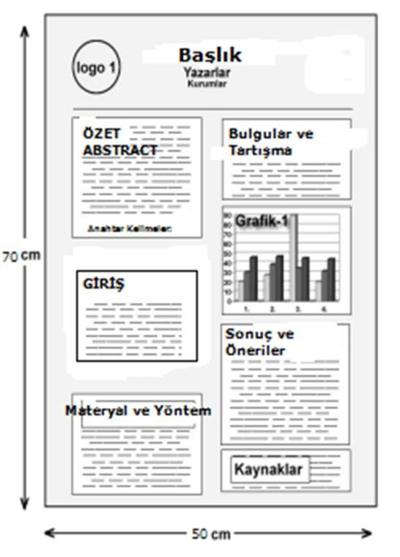
İnternette “academic poster template” başlığı ile arama yapıldığında birçok ücretsiz powerpoint hazır poster şablonuna ulaşılabildiği gibi powerpoint programının olanakları kullanılarak da bir çok poster tasarımı yapılabilir.

Poster Baskısı: Son Aşama

■ Posterin tasarımının tamamıyla bittiğine kanaat getirildiğinde poster baskıya hazır hale getirilir.
■ Posterin basımından önce bir a4 ölçekli çıktı alınarak son bir gözden geçirme yapılmasında fayda vardır.
■ Böyle bir gözden geçirme hataların önüne geçilmesini ve gereksiz masrafı önler.
■ Bu hatalardan en önemlisi çözünürlük sorunlarıdır. Özellikle küçük resimler bilgisayar ortamında büyütülerek kullanıldıklarında görüntüleri bulanıklaşır ve silikleşir.
Dolayısıyla verilmek istenen etki kaybolur.

Poster Basımı: Son Aşama

■ Diğer bir hata da baskıya götürülen poster formatının doğru formatta kaydedilmemiş olmasıdır.
■ Posterin mümkünse .tiff , .pdf ya da en azından .jpg uzantılı bir formatta oluşturulması baskıda kolaylık sağlayacaktır.
■ Posterin basımından sonra fotoblok denilen malzeme ile sergilenebilir hale getirilmesi ya da arkasına bir mukavva kartonun yapıştırılması posteri sergilemeye hazır hale getirmektedir.

